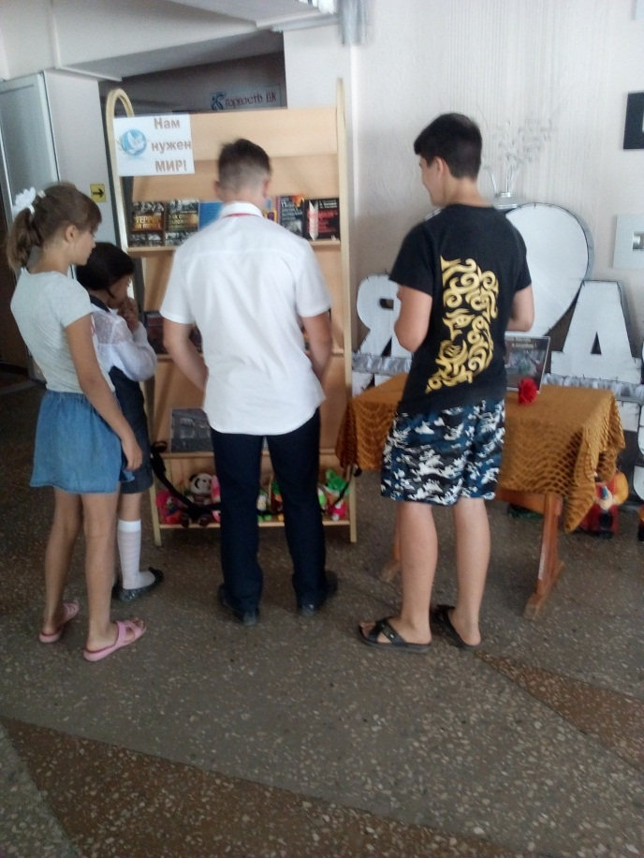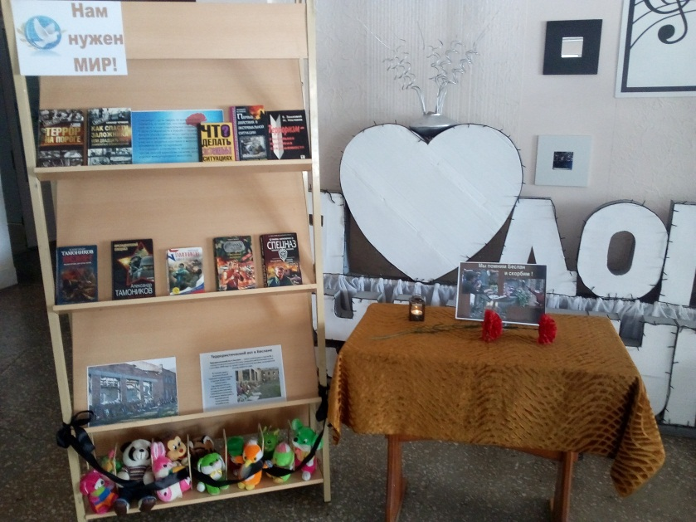Терроризм – это страшное слово, это боль, отчаянье, страх, терроризм – это гибель живого! Это крики на детских губах. Это смерть ни в чём не повинных – стариков, женщин, детей! 3 сентября – памятная дата в российском календаре. В этот день Россия вспоминает жертв террористической атаки на Беслан и склоняет головы в память обо всех жертвах террористической агрессии, с которой когда-либо сталкивался наш многонациональный народ. 3 сентября – День солидарности в борьбе с терроризмом. К этой дате работники центральной сельской библиотеки ст. Кавказская оформили выставку – память «Нам нужен мир».  Выставка включала издания по актуальной проблеме противодействия мирового сообщества этому страшному явлению. На выставке представлены книги и статьи из периодических изданий, освещающие историю вопроса, а также политические, правовые, психологические аспекты террора и методов борьбы с ним как в России, так и на международном уровне. Отдельным моментом была полка – реквием, посвященная трагедии в Беслане.

